亲爱的家长，您好：

今天我们的队长是现场抽的凯睿和徐枝焕。全队认读词汇PK凯睿队 24：23以一分的微小优势获胜。相同拼音首字母组词今天提高了有效分的门槛，两队只有非常高质量的组词才能被计分，但大家还是踊跃举手，并都超长发挥的以17：17打成平局。听写成绩凯睿队平均分17/18，徐枝焕队15/18。常规词语听写完毕后，同学们强烈要求加上“裁缝”作为附加分。特别表扬胡宇骞20/18，王子恒20/18，安妮卡20/18，宋逸阳20/18，王宇骁20/18，焦如恒20/18，赖麓飏19/20。其他同学请继续加油。

今天我们学习新课《河神与海神》，又一次复习了拟人的修辞手法，也介绍了中国最大的河流黄河，以及我们的祖先在黄河边生活，形成的黄河流域文化。本篇课文是诗歌的形式，除了讲解生字/词汇/语法，我也示范了一些基本的朗读技巧，诸如不同的人物用不同的语音语调，在说一些大的东西时可以提高音量，在形容小东西的时候压低音量，以及洋洋得意自满的语气，对人谦逊客气的语气等等。课堂最后也让每个同学都轮流朗读了一段，希望在回家网上作业录音的时候可以练习一下朗诵。

下周六2月24日中文课换到2月25日新春庙会，让孩子们沉浸式体验中华文化与美食，期待大家的到来！

以下是今天的回家作业

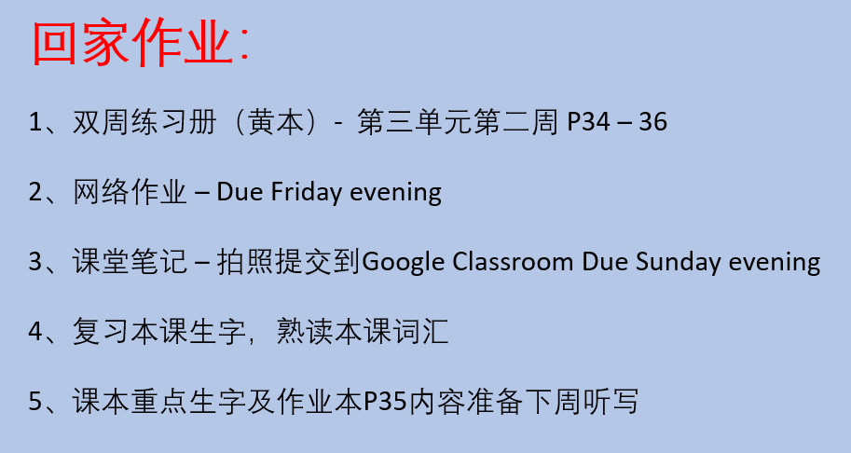

请家长们帮助学生加入，谢谢您的支持与配合。如有任何问题，请随时在班级群、微信私信或邮件与我联络。

谢谢！